Milí čitatelia, priatelia a priaznivci Dvorskej obecnej knižnice!

Dvorská obecná knižnica je verejná knižnica, ktorá poskytuje knižnično-informačné služby širokému okruhu používateľov bez rozdielu veku, spoločenského postavenia a profesijného zamerania.
Knižnica je v zriaďovateľskej pôsobnosti obce Dvory nad Žitavou.
V roku 2017 prešla rozsiahlejšou rekonštrukciou. Vymenila sa časť starého nábytku, zriadil sa detský kútik a pohodlnejšie posedenie pre návštevníkov.
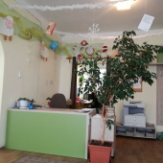
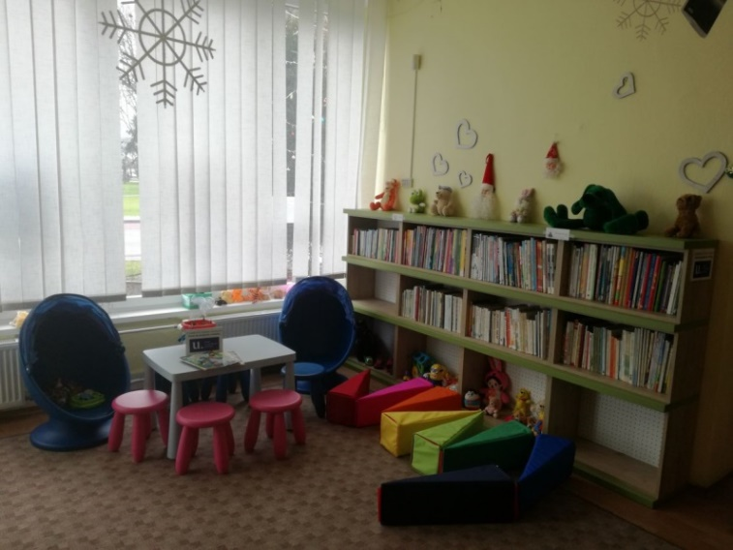
Knihovníčky sa zameriavajú na čitateľov, ktorých potreby kreujú zloženie knižničného fondu. Vykonávajú kultúrno - vzdelávacie aktivity, ako aj realizáciu projektov na zakúpenie nových titulov, medzi ktoré patrí detská literatúra, beletria, náučné knihy, motivačná literatúra a v neposlednom rade knihy o zdravom životnom štýle.

Začiatkom roka 2018 Obec Dvory nad Žitavou v spolupráci s členmi výboru MS – SČK uskutočnili tradičné fašiangové posedenie a neskôr aj prípravu chutného, zdravého kalkýša.
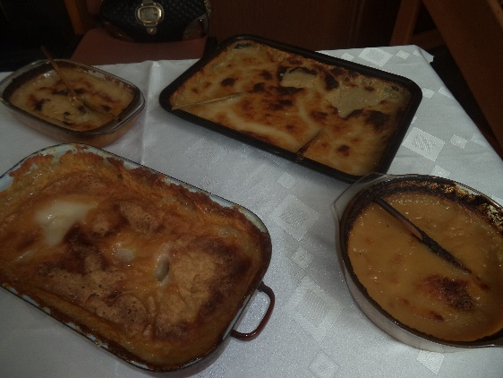


Marec sa ako mesiac knihy oslavuje už dlhé desiatky rokov. V tomto mesiaci knihovníčky každoročne organizujú stretnutia pre deti z materských škôl a žiakov základných škôl. Oboznamujú ich s knižnicou, so samotnými knihami, čítaním z nich. Väčším deťom približujú prácu knihovníčok, aby vedeli, že táto práca nie je len o vypožičaní kníh.
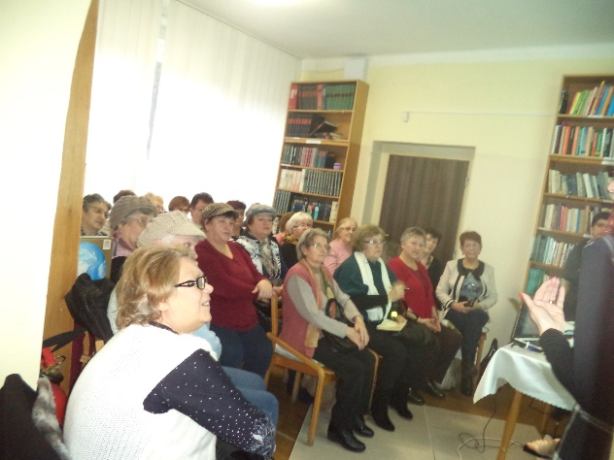
Medzi ostatné aktivity, na ktorých sa v roku 2018 podieľala obecná knižnica bola organizácia edukačnej besedy za prítomnosti prednášajúcich Mgr. Zuzany Lakatošovej a Zuzany Mayer, kde prítomní získali cenné informácie ako sa starať o chodidlá.

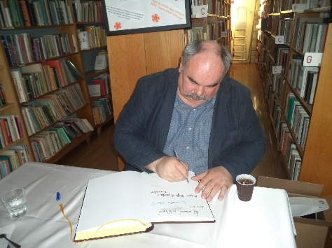
V apríli 2018 prijal pozvanie do našej knižnice Tibor Szomolai. Jeho prednáška mala neopakovateľnú atmosféru medzi priaznivcami a čitateľmi.

Ďakujeme občanom, čitateľom a všetkým používateľom knižničných služieb za ich dlhodobú priazeň, ktorá je hybným motorom knižnice.

